速讀日本語 初級第5課 基本句子結構・助詞・漢字練習

默寫練習

請以平假名或片假名默寫出下列詞語。

01. 他 ______________ 06. 桌子 ______________
02. 學生 ______________ 07. 椅子 ______________
03. 男人 ______________ 08. 美國人 ______________
04. 女人 ______________ 09. 電視 ______________
05. 高中生 ______________ 10. 電腦 ______________

漢字抄寫練習

学 | 生

友 | 達

中 | 国 | 人

図 | 書 | 館

机

漢字練習

請把附有底線之漢字轉為平假名，及把附有底線之平假名轉為漢字。

1. がっこうにせんせいがいらっしゃいます。

2. リーさんは中国人です。

3. わたしのなまえは山田太郎です。わたしは日本人です。

助詞練習

請於括弧內填入適當助詞。

1. キムさん（ ）かんこくじんです。パクさん（ ）かんこくじんです。
2. きむらさん（ ）わたし（ ）ともだちです。
3. たなかさん（ ）だいがく（ ）います。
4. いえ（ ）いぬ（ ）ねこ（ ）います。
5. としょかん（ ）ラジオ（ ）ありません。

翻譯練習

請把下列句子翻譯成日文。

1. 田中是日本人。我們也是日本人。

________________________________________________________
2. 山田家裡沒有收音機。

________________________________________________________
3. 在小學和中學都有圖書館。

________________________________________________________

閱讀理解練習

わたしのなまえはやまだゆういちです。わたしはにほんじんです。わたしはとうきょう
だいがくのがくせいです。わたしのともだちはきむらさんとリーさんです。きむらさんも
にほんじんです。かれはこうこうせいです。リーさんはたいわんのりゅうがくせいです。
リーさんもとうきょうだいがくのがくせいです。

是非題 按照上文內容，下列句子正確的話請於括號內填○，錯誤的話請填×。
1. （ ）やまださんはりゅうがくせいです。
2. （ ）きむらさんはだいがくせいです。
3. （ ）リーさんはたいわんじんです。
4. （ ）リーさんはだいがくせいです。

聆聽練習 聆聽問題後，請按照圖畫內容作出回答。
1. 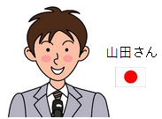 _______________________________________
2. 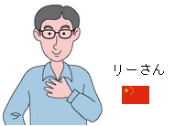 _______________________________________
3.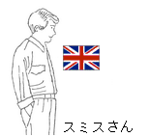 _______________________________________

4.  _______________________________________

5.  _______________________________________

